Rezervace ubytování

Objednávám si závazně ubytování u příležitosti konání galavečera Právníka roku 2008 dne 23. 1. 2009 v Clarion Congress Hotel Prague

Clarion Congress Hotel Praque
rezervační oddělení
Freyova 33
19000 Praha 9 - Vysočany

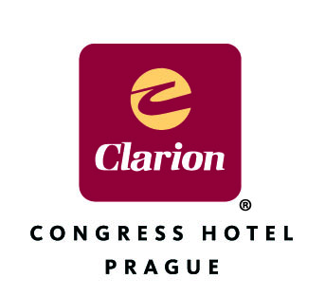

jednolůžkový pokoj Standart 1990 Kč

dvoulůžkový pokoj Standart 2250 Kč

jednolůžkový pokoj Executive 2790 Kč

dvoulůžkový pokoj Executive 3050 Kč

Ceny jsou včetně bufetové snídaně, místních poplatků a DPH.

Příjmení, jméno: _____________________________________________________________

Datum příjezdu: ____________________ Datum odjezdu ______________________

Počet pokojů: ______________________ kuřácký: ______ Nekuřácký: ______

Název AK: _________________________________________________________________

Telefon/Fax: _________________________ E-mail: ____________________________

Pro potřeby hotelu sdělte, prosím, detaily o kreditní kartě, které souží pouze pro garanci této služby:

Kreditní karta: AMEX číslo karty: ___________________

(zaškrtněte) MASTERCARD Platnost: _____________________

VISA CVC: ________________________

DINERS

Datum: _________________________ Podpis účastníka akce: _____________________

Vyplněný formulář v papírové podobě můžete zaslat na adresu hotelu, faxovat na +420 221 131 402, v elektronické podobě mailovat na: bednarova@cchp.cz. Můžete využít i telefonní spojení: +420 221 131 116, heslo Právník roku.

